# (1)

# 目 录

医院权力事项清单…………………………………………(1)

办事不找关系路径…………………………………………(3)

合规办事业务指南 ………………………………………(5)

违规禁办事项清单 ………………………………………(13)



# 医院权力事项清单

|  |  |  |  |  |
| --- | --- | --- | --- | --- |
| **事项类别** | **序号** | **事项** | **页码** | **操作流程** |
| 一、就诊服务  指南 | 1 | 挂号服务 | 5 | C:\Users\Administrator\Desktop\1.挂号服务.png1.挂号服务 |
| 2 | 门诊就诊 | 7 | C:\Users\Administrator\Desktop\2.门诊就诊.png2.门诊就诊 |
| 3 | 检查、化验 | 7 | C:\Users\Administrator\Desktop\4.检查、化验.png4.检查、化验 |
| 4 | 投诉举报服务 | 8 | C:\Users\Administrator\Desktop\8.投诉举报服务.doc.png8.投诉举报服务.doc |
| 二、其他服务  指南 | 5 | 诊断书查询 | 9 | C:\Users\Administrator\Desktop\10.诊断书查询.doc.png10.诊断书查询.doc |
| 6 | 《居民死亡医学证明书（推断）》补开 | 10 | C:\Users\Administrator\Desktop\10.居民死亡医学证明补开.doc.png10.居民死亡医学证明补开.doc |
| 7 | 住院病案复印 | 11 | C:\Users\Administrator\Desktop\12.住院病案复印.doc.png12.住院病案复印.doc |

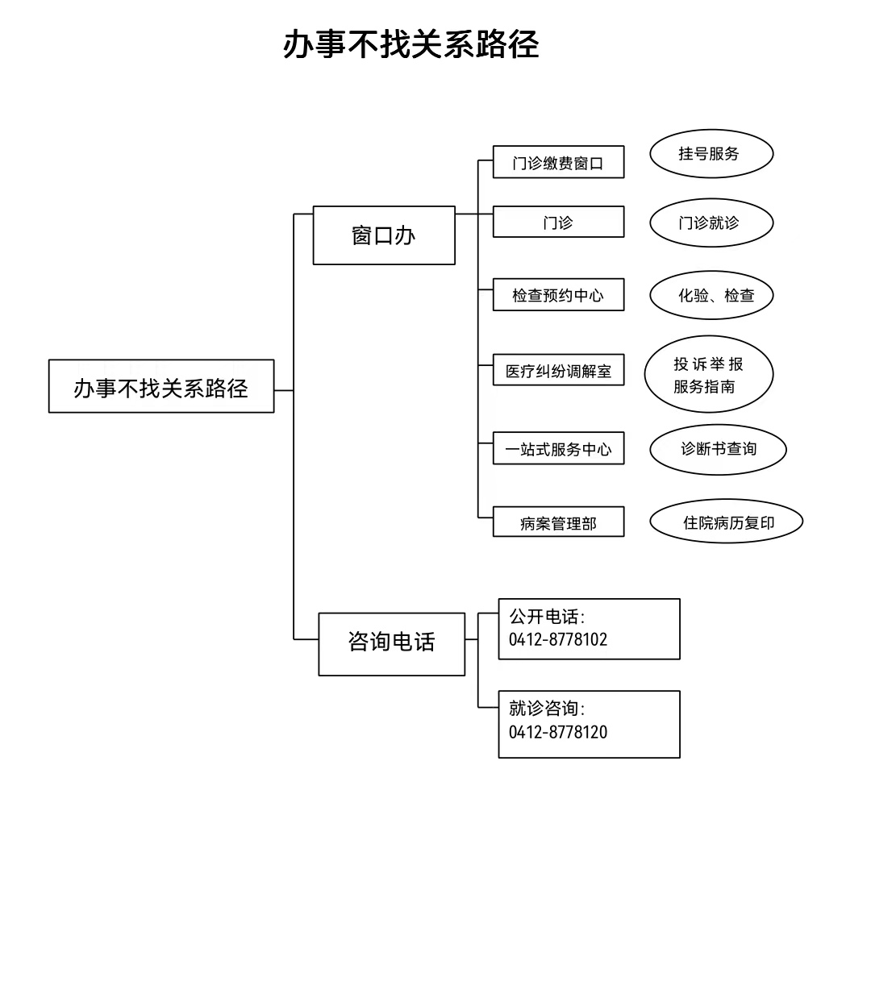



# 联系方式

|  |  |  |  |
| --- | --- | --- | --- |
| **序号** | **机构名称** | **地址** | **联系电话** |
| 1 | 鞍山市千山区人民医院 | 鞍山市千山区鞍山路613号 | 0412-8778102 |

# C:\Users\Administrator\Desktop\合规办事业务指南.png合规办事业务指南

# 合规办事业务指南

**一、就诊服务指南**

**1.挂号服务**

鞍山市千山区人民医院（鞍钢总医院千山医院）是由鞍山市千山区政府筹资，由鞍山钢铁集团公司总医院经营、管理的一所集医疗、科研、预防、教学为一体的二级综合医院。为鞍山市职工基本医疗保险、鞍山市城乡居民基本医疗保险、鞍山市千山区职工医疗保险的定点单位。

**1.1 需提供要件：**

二代身份证/护照/港澳通行证/台胞证/社会保障卡等（资料来源：就诊人）。

**1.2 办理路径：**

**窗口办：**

鞍山市千山区人民医院门诊1楼设有挂号缴费窗口。



**1.3 办理时限：**即时办结。

窗口：周一至周日08:00-16:30；

**1.4 温馨提示：**

为保障您便捷快速就医，您可先拨打咨询电话，避免业务高峰期等候，我们为您提供预约和延时服务，咨询电话：0412-8778120，监督投诉可拨打0412-8778102。

**2.门诊就诊**

门诊指在医疗机构内，由医务人员根据患者有效挂号凭证提供疾病咨询、预防、诊断、治疗、护理、康复等医疗服务的行为。

**2.1 办理路径：**

**窗口办：**

门诊就诊流程包括报到、候诊、就诊、交费、检查检验、取药等。



**2.2 办理时限：**即时办结。

①挂号当日有效；

②门诊开诊时间：8:00-16:30，特殊节假日开诊时间以公众号通知为准。

**2.3 温馨提示：**

为保障您便捷快速就医，您可先拨打咨询电话，避免业务高峰期等候，我们为您提供预约和延时服务，咨询电话：0412-8778120，监督投诉可拨打0412-8778102。

**3.化验、检查**

患者在医生开具化验、检查并完成缴费后到指定地点进行血尿便化验或影像学等检查。

**3.1 办理路径：**

**窗口办：**

需要预约的及其他化验检查项目需交费后按提示到达检查科室。



**办理时限：**即时办结。

检验科：周一至周日 8:00-16:30

**3.2温馨提示：**

为保障您便捷快速就医，您可先拨打咨询电话，避免业务高峰期等候，我们为您提供预约和延时服务，咨询电话：0412-8778120，监督投诉可拨打0412-8778102。

**4.投诉举报服务**

医院设医疗纠纷调解室在综合办公室，负责在院期间与诊疗相关的纠纷处理、协调工作。

**4.1 需提供要件：**

对于投诉举报事项的证明材料，包括病历资料、影像、录音及其他文字材料（资料来源：就诊人）。

**4.2 办理路径：**

①**窗口办：**周一至周五 8:00-16:30，医疗纠纷调解室在门诊楼四楼综合办公室。

②**投诉电话：0412-8778102**医疗纠纷调解室



**4.3 办理时限：**

一般事件投诉后3—5个工作日，复杂事件5—15个工作日以电话、信件、当面告知等形式答复处理意见。

**4.4 温馨提示：**

为保障您便捷快速就医，您可先拨打咨询电话，避免业务高峰期等候，我们为您提供预约和延时服务，咨询电话：0412-8778102，监督投诉可拨打0412-8778102。

**二、其他服务指南**

**5.** **诊断书查询**

为单位提供的员工诊断书真伪查询服务。

**5.1 需提供要件：**

单位介绍信1份、2位工作人员的身份证原件及复印件各1份、诊断书原件（资料来源：办件人）。

**5.2 办理路径：**

**窗口办：**

门诊、急诊、住院疾病诊断书查询：门诊楼四楼综合办公室

**5.3 办理时限：**

周一至周五工作日 上午8:00-11:00、下午1:00-4:00。收取诊断书后3—5个工作日反馈结果。

**5.4 温馨提示：**

为保障您便捷快速就医，您可先拨打咨询电话，避免业务高峰期等候，我们为您提供预约和延时服务，咨询电话：0412-8778102，监督投诉可拨打0412-8778102。

**6.** **《居民死亡医学证明书（推断）》补开**

为原死亡证明书签字家属提供《居民死亡医学证明书（推断）》补开的服务。

**6.1 需提供要件**（资料来源：办件人）：

①原死亡证签字家属身份证原件及复印件。

②如果是被委托人，需带本人、原签字家属身份证明原件、复印件及原签字家属委托书，（原签字家属死亡，需带其死亡证）。

③办理人联系方式。

**6.2 办理路径：**

**咨询电话：0412-8778120门诊楼1楼**

**6.3 办理时限：**

补开手续，仅限于工作日咨询和办理，受理核实后一般2～3个工作日到门诊1楼领取。

**6.4 温馨提示：**

为保障您便捷快速就医，您可先拨打咨询电话，避免业务高峰期等候，我们为您提供预约和延时服务，咨询电话：0412-8778120，监督投诉可拨打0412-8778102。

**7.住院病案复印**

住院病案在患者出院七个工作日后可以申请复印。

**7.1 需提供要件**（资料来源：办件人）：

①申请人为患者本人，提供其有效身份证明原件。

②申请人为患者代理人，提供患者及其代理人的有效身份证明原件，以及代理人与患者代理关系的法定证明材料。

③申请人为死亡患者法定继承人的，应当提供患者死亡证明、死亡患者法定继承人的有效身份证明，死亡患者与法定继承人关系的法定证明材料。

④申请人为死亡患者法定继承人代理人的，应当提供患者死亡证明、死亡患者法定继承人及其代理人的有效身份证明，死亡患者与法定继承人关系的法定证明材料，代理人与法定继承人代理关系的法定证明材料。

⑤公安、司法、人力资源社会保障、保险以及负费医疗事故技术鉴定的部门，因工作需要提出审核、查阅或者复制病历资料要求的，经办人员提供以下证明材料：

ⅰ.该行政机关、司法机关、保险或者负费医疗事故技术鉴定部门出具的调取病历的法定证明；

ⅱ.经办人本人有效身份证明；

ⅲ.经办人本人有效工作证明（需与该行政机关、司法机关、保险或者负责医疗事故技术鉴定部门一致）。

**7.2 办理路径：**

**窗口办：**

门诊楼四楼综合办公室0412-8778102

**7.3 办理时限：**

法定工作日上午8:00-11:00，下午13:00-16:00

现场复印：当天办理并完成；

**7.4 温馨提示：**

为保障您便捷快速就医，您可先拨打咨询电话，避免业务高峰期等候，我们为您提供预约和延时服务，咨询电话：0412-8778102，监督投诉可拨打0412-8778102。

# 禁办事项清单

# 违规禁办事项清单

|  |  |
| --- | --- |
| **禁办事项** | **禁办情形** |
| 一、不符合疾病诊断书开具标准 | 1.患者的现病史、主观检查结果、客观检查结果等不满足诊断标准；跨科开具、未亲自诊查开具； |
| 2.原则上门诊疾病诊断书休息天数超过7天；原则上急诊疾病诊断书休息天数超过3天；同一疾病连续2次以上开具诊断书或慢性疾病病人的休息，需有住院证明或专家会诊意见。 |
| 二、无身份信息预约挂号 | 预约挂号时无法出示患者本人的身份证、医保卡等身份标识。 |
| 三、多次开具居民医学死亡证明 | 补开居民医学死亡证明次数超过1次 |

